Liste des outils mathématiques autour du calcul mental référencés dans les classes

Outils numériques

Domaine | Outil
Compléments à 10 | Site en ligne : Maths-Lines 10  https://www.learninggamesforkids.com/math-games/addition/math-lines-10.html
Mathématiques | Site en ligne : cool Mats games  https://www.coolmathgames.com/
Tables de multiplication | Application : Défitables disponible sur google play  Téléchargeable ici :  http://mathematiques.ac-dijon.fr/spip.php?article197
Calcul mental | Application : 120 secondes disponible sur google play  Téléchargeable ici :  http://mathematiques.ac-dijon.fr/spip.php?article199
Calcul mental du CP eu CM2 | Application : Calcul@tice disponible sur google play  Téléchargeable ici :  https://calculatice.ac-lille.fr/spip.php?rubrique40
Tables de multiplication | Matou matheux  http://ressources.sesamath.net/matoumatheux/www/num/entier/Franco/tables/accueilF.htm

Autres outils

Tables de multiplication | Multiplipotions  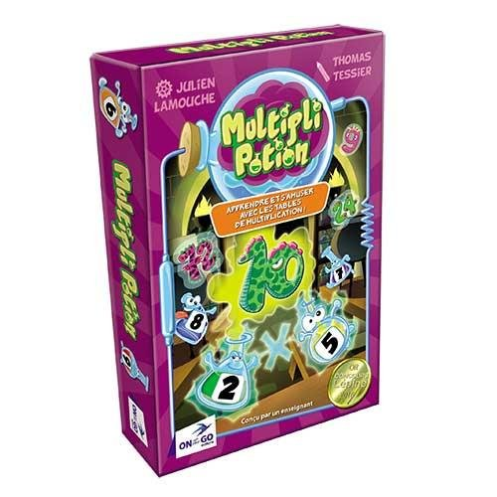
Tables de multiplication | 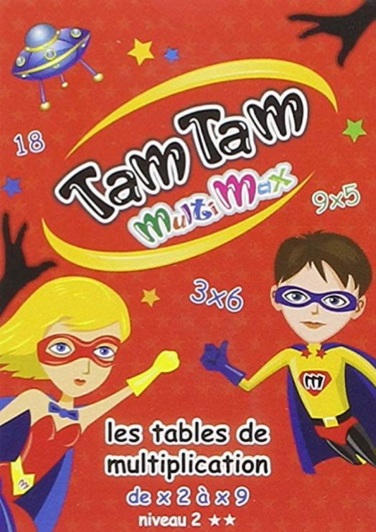  Tam tam
Tables de multiplication | 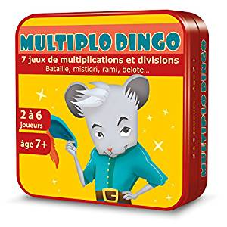  Multiplodingo
Tables d’addition | Jeu des tables  Explications et matériel :  https://methodeheuristique.files.wordpress.com/2017/05/jeu_tables_addition.pdf
Tables de multiplication | Jeu des tables  Matériel :  https://methodeheuristique.files.wordpress.com/2017/05/enveloppes-multiplication.pdf
Calcul mental | Dépasse pas 100  Explications et matériel :  https://methodeheuristique.files.wordpress.com/2017/05/depasse-pas-100.pdf

